台灣腦性麻痺休閒運動協會辦理108年運動i臺灣計畫
﹝腦性麻痺帕奧運動項目-Club throw觀摩與推廣研習會﹞
- 目的：為促進腦性麻痺個案有帕奧運動項目-Club throw相關知識與參與比賽的機會，讓更多腦性麻痺個案服務專業人員有不同的休閒運動項目的知識，以利推展腦性麻痺個案進行有運動表現的舞台，達到促進身障者身心健康的效果。
- 指導單位：教育部體育署、屏東縣政府
- 主辦單位：台灣腦性麻痺休閒運動協會
- 承辦單位：台灣腦性麻痺休閒運動協會
- 協辦單位：屏東縣體育發展中心、屏東大學特殊教育中心、屏東大學體育室、屏東大學體育學系、屏東特殊教育學校、高雄醫學大學物理治療學系、輔英科技大學物理治療學系、慈惠醫專物理治療科、台南市醫療器材運送服務職業工會、屏東縣物理治療師公會、身心障礙者相關協會。
- 活動地點：
理論課程：屏東大學-林森校區，敬業樓104教室 ( 900 屏東市林森路1號)
實作課程：屏東大學林森校區，操場 ( 900 屏東市林森路1號)
- 活動時間（期程）：預計辦理2天，1梯次，9月28日(六)~9月29日(日)、
- 辦理方式：（含活動特色及執行方式）
預計邀請相關領域有實務經驗的講師進行理論與實務分享。若有相關的活動則可邀請學員進行實務演練，以增進參與學員的實務操作經驗。
特色：藉由理論與實務的分享，可以跨領域的和不同專業人員學習與推展腦性麻痺帕奧運動項目-Club throw(擲桿運動)，期能讓腦性麻痺個案進行運動休閒活動時有更多的休閒運動選擇，並能增強身心健康及促進社會參與。
Club throw相關說明：此運動為帕奧運動項目腦性麻痺田賽運動項目之一，為帕奧正式運動比賽項目。
Club throw介紹網址：https://en.m.wikipedia.org/wiki/Club_throw

- 課程時間表
日期 | 時間 | 課程內容 | 預計講師
第一天  (9月29日) | 08:30-09:00 | 報到
 | 09:00-10:30 | 帕林匹克(殘奧)運動項目介紹 | 周柏宏物理治療師
 | 10:30-12:00 | 腦性麻痺者參與帕林匹克運動之介紹
 | 午休
 | 13:30-15:00 | 身心障礙運動體位分級概述 | 武而謨物理治療師
 | 15:00-16:30 | 帕奧Club throw 運動項目分級說明
日期 | 時間 | 課程內容
第二天  (9月30日) | 08:30-09:00 | 報到
 | 09:00-10:30 | 腦性麻痺帕奧運動項目Club throw運動介紹 | 周柏宏物理治療師
 | 10:30-12:00 | 運動分組實務演練(分3組，每組一位講座助理) | 周柏宏物理治療師+3位助理
 | 午休
 | 13:30-15:00 | 腦性麻痺帕奧運動項目Club throw運動介紹教學活動設計(分3組，每組一位講座助理) | 周柏宏物理治療師+3位助理
 | 15:00-16:30 | 教學活動分組實務演練(分3組，每組一位講座助理) | 周柏宏物理治療師+3位助理
- 參與對象、人數：本市對腦性麻痺休閒運動項目Club throw有興趣的教師、物理治療師、職能治療師、家長、學生、志工等，預計每梯次招收35人。
※本研習申請物理治療師、職能治療師、長期照護人員學分申請中。
- 志工人數：10人
- 報名方式：6月19日上午8時起，一律採網路報名方式報名。報名費用300元
- 報名截止日期9月13日，依報名順序錄取，名額35名。報名匯款後請寫信或來電確認。電子郵件：abuhung1331@gmail.com (鄭先生) 簡訊回報：0977-228723
*網路報名：
活動說明網址：http://bit.ly/2Y1hMWs
活動報名網址：http://bit.ly/2L1CYb6
使用智慧型手機可以掃描此QRcode即時報名

- 活動費用說明：
- 報名參加本計畫之人員，請於活動前繳交活動費用300元(內含午餐費、保險費、講義費等費用支出。)
- 繳費方式：
轉帳–郵局代碼700 帳號:0051008-1910076
＊轉帳後請電子郵件或簡訊回報姓名及轉帳帳號後5碼數字，以利辨識匯款者。
鄭先生 電子郵件:abuhung1331@gmail.com 簡訊回報：0977-228-723
3.各級學校之學生免費參加，但午餐自理(協會可協助代訂)，歡迎身心障礙服務相關科系學生可以踴躍報名參加。

十五、活動目標：
(一)增進腦性麻痺帕奧運動項目Club throw運動教學人員的教學能力。
(二)跨專業推廣腦性麻痺帕奧運動項目Club throw運動。
(三)讓家長與志工可以了解腦性麻痺帕奧運動項目Club throw運動，並可以協助推廣活動。
(四)開發可以參與腦性麻痺帕奧運動項目Club throw運動的運動選手。

十六、其他：
聯絡人: 周柏宏理事長/電話：0979-356-588
吳汀原常務理事/電話: 07-7927939，0928-373-899

活動相關訊息會在臉書與官網同步播出。
台灣腦性麻痺休閒運動協會臉書：https://www.facebook.com/CPTRSA/
台灣腦性麻痺休閒運動協會官網：https://sites.google.com/view/cptrsa/

交通方式說明：
屏東大學-林森校區，敬業樓104教室 ( 900 屏東市林森路1號)
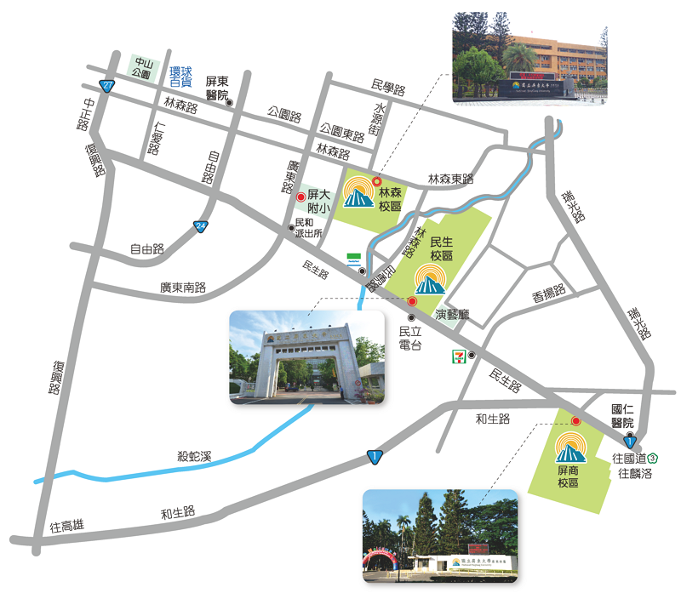

屏東大學-林森校區，敬業樓
